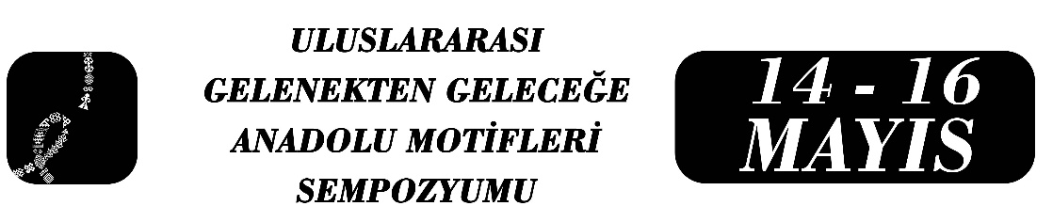
GELENEKTEN GÜNÜMÜZE ŞAHMERAN: ÇAĞDAŞ YÜZEY TASARIMINDA TUFTİNG İLE YORUMLAMA
Elif Korkmaz
Fatoş Çakıcıoğlu İlhan

Özet
Anadolu mitolojisinin önemli figürlerinden biri olan Şahmeran, bu çalışmada tufting tekniği ile çağdaş yüzey tasarımını yeniden yorumlamıştır. Üretim sürecinde elektrikli tufting tabancası kullanılmış ve %100 akrilik ip tercih edilmiştir. İplikler gerili zemin kumaşa işlenmiştir. Bu uygulama sonucunda yüzeyde bir kabartı ve dokunsal etki oluşturulmuştur. Böylece hem görsel anlatım hem de estetik bir deneyim sunması amaçlanmıştır. Tasarım iki boyutlu bir görsel olmaktan çıkarılmış, hacimsel bir duvar halısına dönüştürülmüştür. Tufting tekniği yalnızca üretim yöntemi olarak ele alınmamıştır. Geleneksel Anadolu motiflerini çağdaş üretim yöntemi aracılığıyla tasarım içinde yeniden anlam kazanmasını hedeflemektedir. Tekniğin sağladığı katmanlı yapı, figürün anlatımını güçlendirmiştir. Şahmeran, yüzyıllardır bilgelik ve şifa kavramlarıyla bir arada anılmıştır. Sözlü anlatılar, görsel betimlemelerle beraber nesilden nesile aktarılarak kültürel hafımızda yer edinmiş ve günümüze ulaşmıştır. Tasarım sürecinde figürün sembolik anlamı korunmuştur. Kompozisyon günümüz estetik anlayışı doğrultusunda sadeleştirilmiştir. Geçmiş ile bugün arasında bir bağ kurulması hedeflenmiştir. Kompozisyonda yer alan motifler bilinçli seçilmiştir. Anlatım ve hikayesini destekleyecek şekilde kullanılmıştır. Böylece geleneksel semboller, çağdaş üretim yöntemi aracılığıyla güncel tasarım içinde yeniden anlam kazandırılmıştır. Kadın figürü dişil güç ve sezgiyi temsil ederken, yılan kuyruğu dönüşümü simgelemektedir. Göz motifi koruma ve bilinçle ilişkilendirilmiştir. Ay ve yıldız döngüselliği çağrıştıracak biçimde yorumlanmıştır. Dağ güç ve dayanıklılığı, açık kitap bilgeliği, nar ve başak bereket ile üretkenliğin göstergesi olarak kompozisyona dahil edilmiştir. Yaprak motifi ise yaşam enerjisi fikrini temsil etmektedir. Geleneksel motifler birebir tekrar edilmemiştir; çağdaş bir illüstratif kugu içinde yeniden düzenlendirilmiştir. Üretilmiş olan bu çalışma, geleneksel ile çağdaş arasında bir köprü kurmayı hedeflemiştir. Kültürel sürekliliğe tasarım üzerinden katkı sağlamayı amaçlamıştır.

Anahtar Kelimeler: Şahmeran 1, Anadolu Motifleri 2, Çağdaş Yüzey Tasarımı 3, Motif Yorumlama 4, Kültürel Miras 5

